**索泰（ZOTAC）GeForce GTX1050Ti-4GD5 X-GAMING OC 1354-1468MHz/7008MHz 4G/128bit GDDR5 PCI-E显卡 1199元**

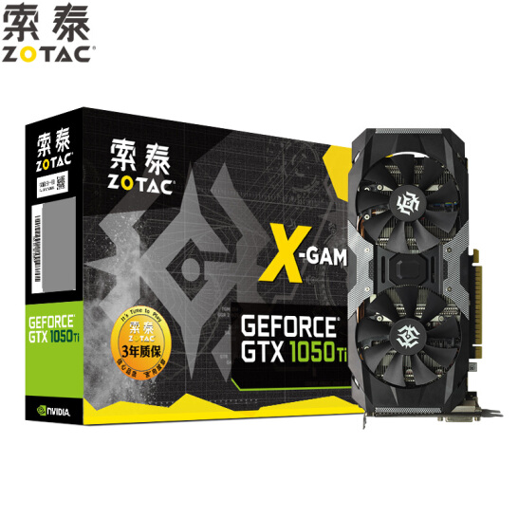

**华硕（ASUS）H81M-D R2.0 主板  399元**

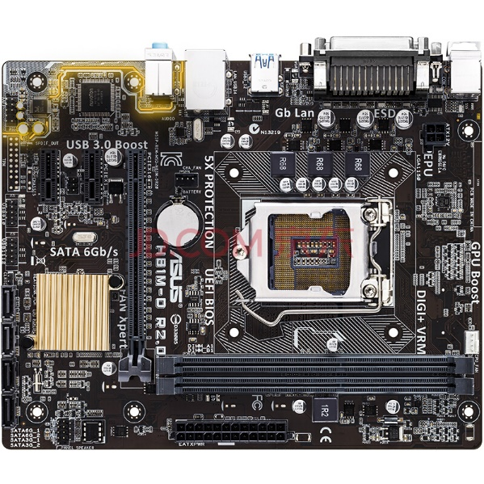

**英特尔（Intel） 酷睿 i5 4460 4590  1389元**

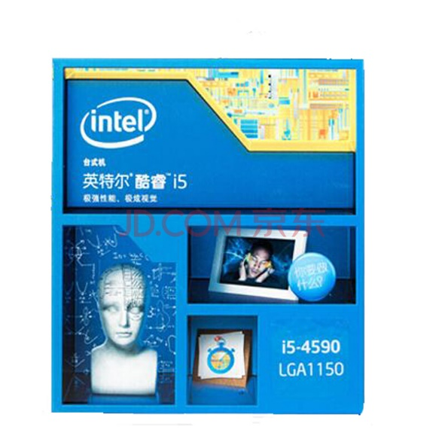

**希捷(SEAGATE)酷鱼系列 1TB 7200转64M SATA3 309元**

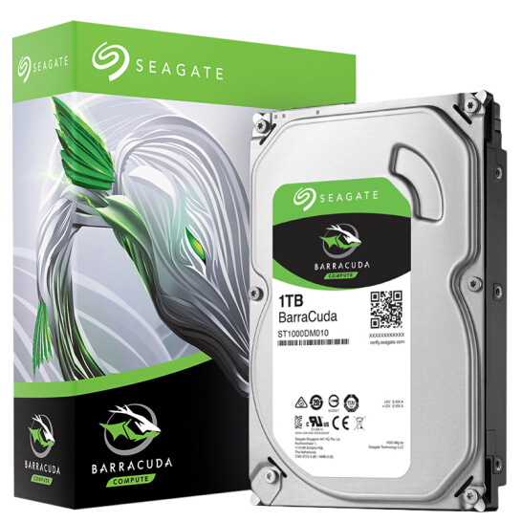

**芝奇(G.SKILL) AEGIS系列 DDR4 2666 8G 469元**

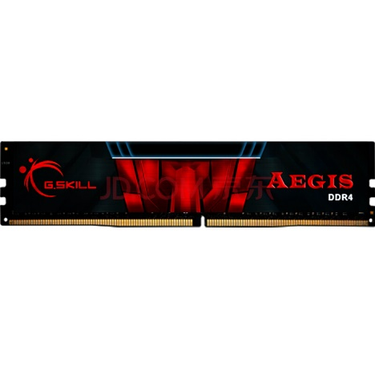

**安钛克(Antec)VP500台式机电脑主机机箱电源500W 299元**

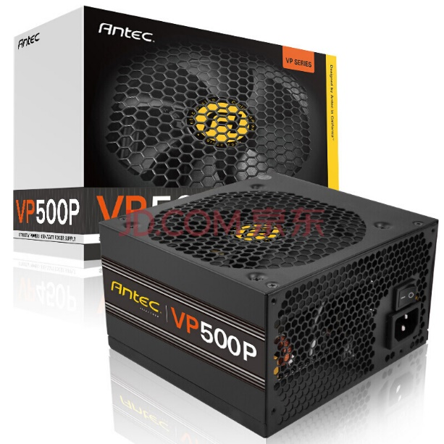

**酷冷至尊T400i风冷台式机电脑CPU散热器4热管12cm静音风扇PWM 99元**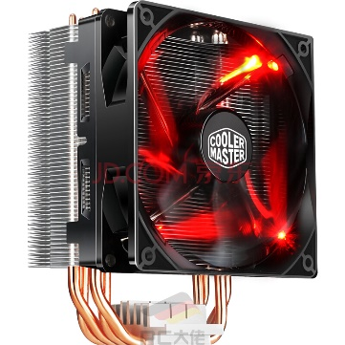

**富善能 007全侧透usb3.0台式电脑主机箱 白色侧透 89元**

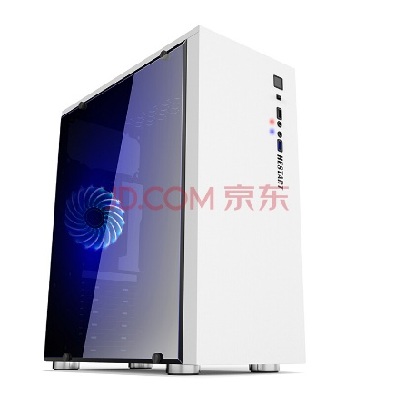

**AOC E2252SWDN 21.5英寸LED背光宽屏液晶电脑显示器579元**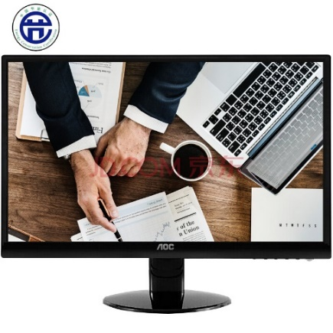

**罗技（Logitech）MK275 无线光电键鼠套装 102元**

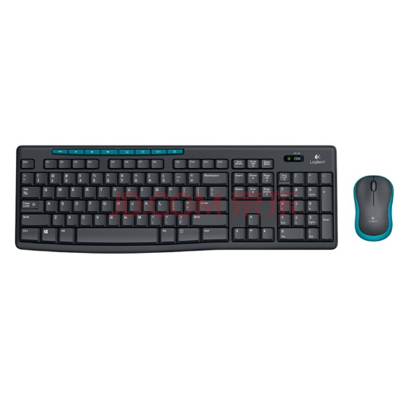总价格：4933元